חלב טרי או חמוץ?



שמות המגישים:
אריאל
הדר
ניקול
מילנה
סהר

מעבדה: חלב טרי או חמוץ?

מטרת הניסוי:
בדיקת החומציות (ריכוז יוני ההידרוניום H₃O⁺_{(aq)}) של מדגמים שונים של חלב שהוחזקו בתנאי טמפרטורה שונים. בבדיקה זו נטטר את החלב עם הנתרן ההידרוקסידי NaOH_{(aq)} בעזרת האינדיקטור פנולפתלאין המשנה את צבעו מ"חסר צבע" בחומצה (החלב) ל"סגול" בתמיסה בסיסית.
מהלך הניסוי:
1. מדדו במשורה 10 מ"ל חלב שנשמר במקרר. העבירו את החלב לארלנמייר והוסיפו 3 טיפות של האינדיקטור פנולפתלאין.
2. מלאו בביורטה תמיסת נתרן הידרוקסידי NaOH_{(aq)} שריכוזה 0.05M.

3. טטרו את החלב עם תמיסת הנתרן הידרוקסידי עד לקבלת צבע סגול חלש של
פנולפתלאין.
4. רשמו את נפח ה NaOH_{(aq)} הנדרש לסתירה מלאה של החלב מהמקרר
* טיטור א': 6.5 מ"ל
*טיטור ב': 8.5 מ"ל ממוצע: 8 מ"ל
*טיטור ג': 9 מ"ל

5. חזרו על סעיפים 1 – 4 עם מדגם של 10 מ"ל חלב שהוחזק בטמפרטורת החדר במשך
יומיים ורשמו את נפח ה NaOH_{(aq)} הנדרש לסתירה מלאה של החלב שהוחזק בטמפרטורת החדר.
*טיטור א': 22 מ"ל
*טיטור ב': 25 מ"ל ממוצע: 23.16 מ"ל
*טיטור ג': 22.5 מ"ל

תצפיות:
תמיסת NaOH _{(aq)}- נוזל שקוף והחלב הינו נוזל לבן. הפנולפתלאין אף הוא נוזל שקוף וכאשר מוסיפים אותו לחלב אין שינוי בצבע. כאשר מוסיפים טיפות בסיס NaOH_{(aq)} לתוך החלב בזמן הטיטרציה, נותר כתם ורוד על פני שטח החלב, אך הכתם נעלם מהר. ככל שמוסיפים יותר בסיס כך החלב הופך יותר ויותר ורוד עד שהחלב הופך כולו לוורוד והצבע מתפשט בתמיסה.

6. חשוב ריכוז יוני ההידרוניום- H₃O⁺ _{(aq)}
א. רשמו את ניסוח תהליך הסתירה שביצעתם:
H3O⁺_{(aq)}+OH⁻_{(aq)}2H2O_{(l)}
ב. היעזרו בטבלאות הבאות וחשבו את ריכוז יוני ההידרוניום:
I. חלב שהוחזק במקרר:
החומר | H₃O⁺ _{(aq)} | NaOH_{(aq)}/ OH⁻_{(aq)}
יחס מולים | 1 | 1
נפח התמיסה(ליטר) | ליטרV=0.010 | ליטר 0.008V=
ריכוז התמיסה (M) | C=n/v=0.04M | M0.05C=
מספר מולים | 0.0004n= מול | 0.0004n= מול

II. חלב שהוחזק בטמפרטורת החדר:
החומר | H₃O⁺ _{(aq)} | NaOH_{(aq)}/ OH⁻ _{(aq)}
יחס מולים | 1 | 1
נפח התמיסה (ליטר) | ליטרV=0.010 | ליטר 0.023V=
ריכוז התמיסה (M) | C=n/v=0.115M | M0.05
מספר מולים | 0.00115n= מול | 0.00115n=C*V= מול

טבלת סיכום תוצאות:
החומר | חלב שהוחזק במקרר | חלב שהוחזק בטמפרטורת החדר
ריכוז יוני ההידרוניום  H3O⁺_{(aq)} | C=0.04M | C=0.115M

מסקנות:
חלב שהוחזק בטמפרטורת החדר חומצי יותר מחלב שהוחזק במקרר, משום שריכוז יוני ההידרוניום H3O⁺_{(aq)} בחלב שהוחזק בטמפרטורת החדר הוא גבוה יותר. ככל שיוני ההידרוניום גבוה יותר, ה-PH של תמיסת החלב שהוחזקה בטמפרטורת החדר נמוך יותר. ניתן לראות זאת מן הנוסחה: PH=-log[H₃O⁺_{(aq)}]

ג. לפניכם גרף המתאר את ריכוז יוני ההידרוניום H₃O⁺ _{(aq)} בחלב שהוחזק במשך יומיים בטמפרטורות שונות:
I. מיהו המשתנה התלוי ומיהו המשתנה הבלתי תלוי? פרטו.
[H₃O⁺ _{(aq)}]
טמפרטורה
A
המשתנה התלוי הוא ריכוז יוני ההידרוניום [H₃O⁺¹_{(aq)}]
שמתואר על ציר ה- Yכי הריכוז תלוי בטמפרטורה.
המשתנה הבלתי תלוי הוא הטמפרטורה, המוצגת
בציר ה-X כי נתוניה נקבעו על ידינו.

II. כיצד לדעתכם יראה הגרף בטמפ' הגבוהה מטמפ' A? פרט.
הגרף ימשיך לעלות מכיוון שככל שהטמפ' עולה ככה חלה עלייה בריכוז יוני ההדרוניום. H₃O⁺ _{(aq)}

III. ציירו שני גרפים על מערכת הצירים הנתונה, המתארים את שינוי ריכוז יוני
ההידרוניום H₃O⁺ _{(aq)} בחלב שהוחזק בטמפרטורה קבועה לאורך הזמן.
גרף A: חלב שהוחזק בטמפרטורת המקרר.
גרף :B חלב שהוחזק בטמפרטורת החדר.
הערות: א. ציירו גרפים ללא ערכים מספריים.
ב. שתי דוגמאות החלב צריכות להגיע לאותה דרגת חומציות.
דרגת חומציות משותפת
H₃O⁺ _{(aq)}
גרף B
גרף A

זמן

IV. הסבירו את השיקולים שהנחו אתכם בציור הגרפים. פרטו.
שני מדגמי החלב שנלקחו לבדיקה היו בעלי ריכוז יוני H₃O⁺ _{(aq)} שווה. עם הזמן חיידקי החלב הופכים את סוכר החלב לחומצה. כשעולה ריכוז החומצה עולה גם ריכוז יוני ההידרוניום. החלב שהוחזק בטמפרטורת החדר נמצא בטמפרטורה האופטימלית לחיידקי החלב. טמפרטורה זו עוזרת לחיידקים אלו לקיים מטבוליזם בקצב מהיר יותר וכך בזמן קצר יותר מתקבלת כמות גדולה של יוני ₍H₃O⁺_{(aq}.
החלב שהוחזק במקרר לא נמצא בטמפרטורה האופטימלית לפעילות חיידקי החלב לכן התהליכים המטבוליים מתרחשים לאט יותר ולכן זמן ההיווצרות של החומצה ארוך יותר. המסקנה היא שזמן ההגעה לדרגת החומציות קצר יותר בחלב שהוחזק בטמפרטורת החדר ולפיכך שרטטנו את הגרפים A ,B כמתואר למעלה.

רשמו נוסחה מולקולארית: ונוסחת מבנה של חומצה לקטית
נוסחה מולקולארית: C₃H₆O₃
נוסחת מבנה של חומצה לקטית:
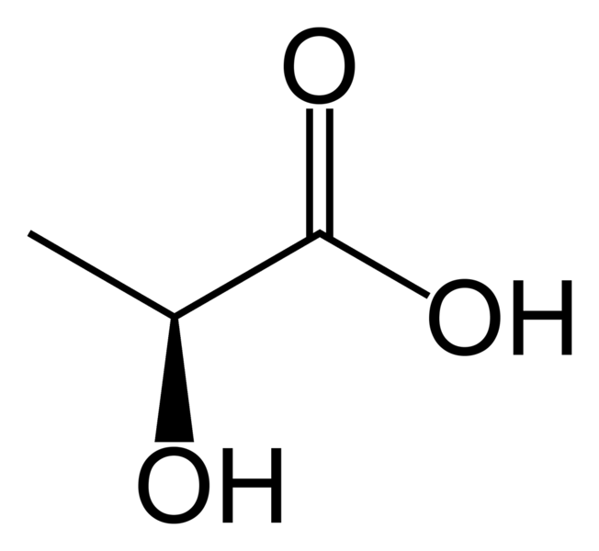
2. חומצה לקטית היא חומצה חד פרוטית. רישמו ניסוח מאזן המסביר את שינוי ה-PH בחלב כתוצאה מיצירת החומצה הלקטית.
C₃H₆O₃+H₂O_{(L)} C₃H₅O₃⁻_{(aq)} + H₃O⁺_{(aq)}

3. קובצת אוכלוסיה מסויימת אינה מסוגלת לשתות חלב בגלל רגישותה לסוכר החלב – לקטוז. בגופם של אנשים הנמנים על קבוצה זו חסר אנזים לפירוק הלקטוז בגוף. האם לדעתכם יכולים אנשים אלה לאכול יוגורט או גבינה? נמקו. תשובה: לא. בשלב מסוים יש PH כלשהו שבו החיידקים מפסיקים לפעול ולכן נשאר עדיין לקטוז שלא הפך לחומצה לקטית. לכן אנשים אלרגיים ללקטוז אינם יכולים לאכול יוגורט או גבינה והדבר מסוכן לאוכלוסייה מיוחדת זו.
4. האם קרה לכם שמזגתם חלב למשקה חם וקיבלת כוס מלאה בגושים לבנים וריח חמוץ? ודאי הייתם שמחים אם קרטוני חלב היו מזהירים אתכם מראש שהחלב מקולקל. האם תוכלו להציע רעיון כיצד ניתן לעשות זאת? פרטו בקצרה את תכנונכם לקרטון חלב "חכם".

תשובה: לכל קרטון חלב יתווספו מס' אינדקטורים אשר יבדקו את רמת החומציות בחלב (PH) בצד האריזה תהיה אפשרות להכנסת אינדיקטור, וכך הצרכן יוכל לבדוק האם החלב מקולקל. על האריזה יהיה רשום מה טווח הנורמה לחומציות ואיפה עובר הגבול, כלומר מה רמת הPH שבה כבר ניתן להגדיר את החלב כחמוץ, מקולקל.
סיכום:
בניסוי עם "חלב טרי או חמוץ" חזרנו על הנושא החומצות ובסיסים ובו ביצענו ניסוי על מנת למצוא את ההבדל בחומציות בין חלב טרי או חמוץ ע"י תגובת סתירה עם NaOH
על מנת למצוא את הריכוז יוני ה aq₎₎ H₃O⁺השתמשנו בנוסחאות סטויכיומטריות.
בעקבות הניסוי הרחבנו את הידע שלו סביב הנושא ושיפרנו את צורת הלמידה שלנו, הניסוי עזר לנו להבין את החומר יותר טוב.
תוקף מסקנות: המסקנות של הניסוי תקפות רק לתחום המדידות שבחרנו בניסוי ולתנאים שהיו בניסוי הזה ספציפי. ייתכן שבתנאים אחרים היינו מקבלים תוצאות אחרות ומסיקים מסקנות אחרות.

